TRƯỜNG ĐẠI HỌC CÔNG NGHỆ GTVT

KHOA CÔNG NGHỆ THÔNG TIN

**-----o0o-----**



**BÁO CÁO**

**HỌC PHẦN: LẬP TRÌNH JAVA NÂNG CAO**

**Đề tài: Phần mềm quản lý ký túc xá**

|  |  |
| --- | --- |
| **GIÁO VIÊN HƯỚNG DẪN :** | **ThS. TRẦN VĂN TÂM** |
| **SINH VIÊN THỰC HIỆN :** | **PHẠM QUÍ THANH ĐIỀN**  **NGUYỄN ANH DŨNG**  **VŨ HOÀNG VIỆT**  **BÙI ANH VŨ** |

**LỚP : 71DCTT24**

HÀ NỘI 05 - 2023

1. Yêu cầu bài toán :

Hàng năm mỗi trường đại học, cao đẳng tiếp nhận hàng nghìn học sinh, sinh viên. Cùng với đó nhu cầu về việc đăng kí nội trú trong nhà trường ngày càng cao. Trước bài toán đặt ra với các trường đại học, cao đẳng hiện nay: vấn đề quản lý kí túc xá – một vấn đề đã có từ lâu nhưng vẫn còn khá nhiều bất cập như: việc quản lý ở nhiều trường vẫn còn theo phương pháp thủ công, các dữ liệu không có tính thống nhất, chặt chẽ. Trước thực trạng nhiều trường đại học hiện nay với lượng sinh viên trọ ở kí túc xá rất đông nhưng vẫn có hình thức quản lý chính là thực hiện thủ công trên giấy tờ trong khi chỉ có 1 đến 2 nhân viên quản lý kí túc xá khiến cho khối lượng công việc của họ thực sự nhiều lúc quá lớn và hiệu quả không được cao.

Trong thời gian học tập môn java nâng cao, chúng em quyết định chọn đề tài “Phần mềm quản lý ký túc xá”.

*Phần mềm quản lý ký túc xá* đặt ra các yêu cầu cơ bản sau :

* Đăng nhập/ đăng xuất
* Quản lý sinh viên
* Quản lý phòng
* Quản lý nhân viên
* Quản lý hợp đồng
* Quản lý hóa đơn
* Báo cáo thống kê

3, Sơ đồ chức năng

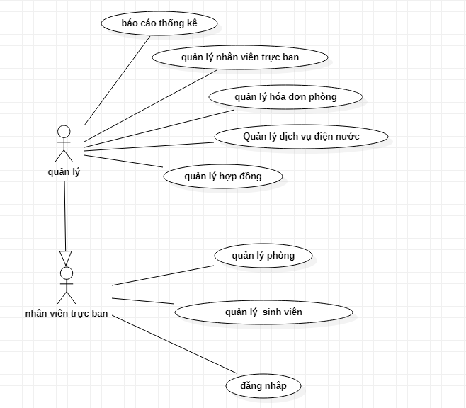

4, Cơ sở dữ liệu của phần mềm được lưu trữ và quản lý qua MySQL và thể hiện qua Hệ quản trị cơ sở dữ liệu SQL :

Phần mềm xây dựng với CSDL cơ bản gồm các bảng như sau:

**Bảng Dangnhap : Quản lý danh mục đăng nhập**

|  |  |  |
| --- | --- | --- |
| Tên trường | Kiểu dữ liệu | Mô tả |
| Id | int | Là khóa chính |
| maNhanvien | String | Là khóa ngoài |
| tenDangnhap | string |  |
| matKhau | String |  |

Bảng QuanLy: quản lý danh mục Quản lý

|  |  |  |
| --- | --- | --- |
| Tên trường | Kiểu dữ liệu | Mô tả |
| maNhanvien | String | Là khóa chính |
| hoTen | String |  |
| ngaySinh | date |  |
| gioiTinh | String |  |
| queQuan | String |  |
| SDT | int |  |
| chucVu | string |  |

Bảng SinhVien : Quản lý hồ sơ sinh viên

|  |  |  |
| --- | --- | --- |
| Tên trường | Kiểu dữ liệu | Mô tả |
| maSinhVien | String | Là khóa chính |
| hoTen | String |  |
| ngaySinh | Date |  |
| gioiTinh | String |  |
| queQuan | String |  |
| lopHoc | string |  |
| Khoa | string |  |
| SDT | int |  |

Bảng HopDong : quản lý hợp đồng

|  |  |  |
| --- | --- | --- |
| Tên trường | Kiểu dữ liệu | Mô tả |
| maHopDong | String | Là khóa chính |
| maSinhVien | String | Là khóa ngoài, liên kết đến bảng SinhVien |
| maNhanVien | string | Là khóa ngoài, liên kết đến bảng Quanly |
| maPhong | String | Là khóa ngoài, liên kết đến bảng Phong |
| ngayLap | date |  |
| ngayDen | date |  |
| ngayHetHan | date |  |
| tienPhong | float |  |
| tienCoc | float |  |
| tinhTrang | string |  |

Bảng HoaDonPhong: Quản lý hóa đơn phòng

|  |  |  |
| --- | --- | --- |
| Tên trường | Kiểu dữ liệu | Mô tả |
| maHoaDonPhong | int | Là khóa chính |
| maHopdong | int | Là khóa ngoài, liên kết đến bảng HopDong |
| ngayLap | date |  |
| chuKithu | string |  |
| dongia | float |  |
| soTienTra | float |  |
| soTienconno | float |  |

Bảng HoaDon: quản lý hóa đơn điện nước

|  |  |  |
| --- | --- | --- |
| maHoaDon | String | Là khóa chính |
| maPhong | String | Là khóa ngoài, liên kết đến bảng Phòng |
| soDien | int |  |
| soNuoc | int |  |
| Mang | int |  |
| ngayLap | date |  |
| tienGiam | float |  |
| tinhTrang | String |  |
| thanhTien | float |  |
| conNo | float |  |

**Bảng Phong: quản lý phòng**

|  |  |  |
| --- | --- | --- |
| Tên trường | Kiểu dữ liệu | Mô tả |
| maPhong | String | Là khóa chính |
| tinhTrangPhong | String |  |
| giaPhong | float |  |
| loaiPhong | String |  |
| thongTin | string |  |
| soNguoiHT | int |  |
| soNguoiTD | int |  |

* Biểu đồ diagram mối quan hệ giữa các bảng :

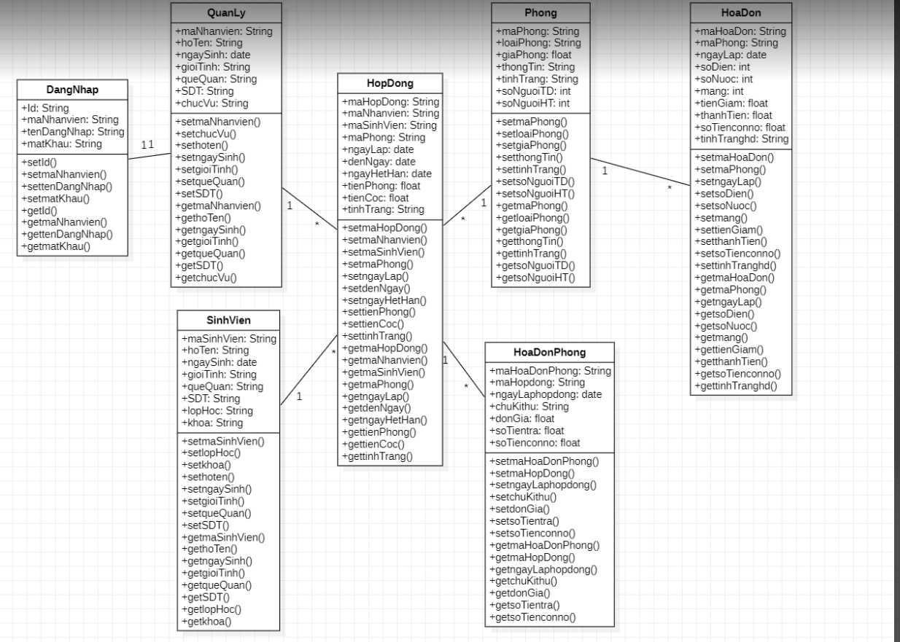

**5. Thiết kế chương trình**

**Form đăng nhập**

**Form quản lý sinh viên**

**Form Quản lý nhân viên**

**Form quản lý phòng**

**Form quản lý hợp đồng**

**Form quản lý hóa đơn phòng**

**Form quản lý hóa đơn dịch vụ**

**Đánh giá tổng kết :**

|  |  |  |
| --- | --- | --- |
| **Thành viên** | **Nhiệm vụ** | **Tiến độ hoàn thành** |
| Phạm Quý Thanh Điền |  |  |
| Nguyễn Anh Dũng |  |  |
| Vũ Hoàng Việt |  |  |
| Bùi Anh Vũ |  |  |